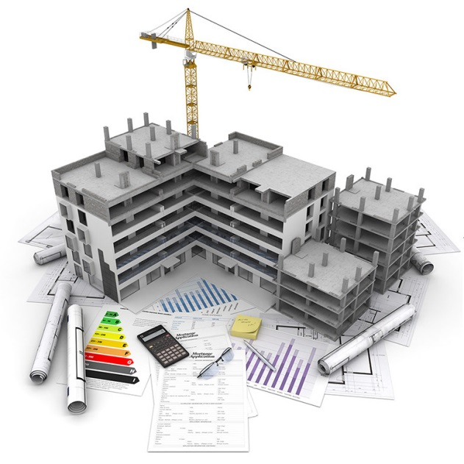**Уважаемые работники и ветераны строительной отрасли!**  
  
Примите теплые поздравления с Днем строителя! С праздником одной из самых мирных, созидательных и уважаемых в обществе профессии!

     Трудом и талантом многих поколений инженеров, проектировщиков, рабочих, специалистов в нашем городе строились предприятия и жилые дома, создавалась социальная и транспортная инфраструктуры. И очень важно, чтобы традиции эти сегодня сохранялись и развивались. Ведь Ирбит строится и нам еще многое предстоит сделать: от возведения жилья и значимых объектов соцкультбыта до совершенствования улично-дорожной сети города.

     И лично мне было бы приятно осознавать, что все эти проекты, от первого чертежа до последнего забитого гвоздя, реализованы силами ирбитчан. И, благодаря вложенным в них знаниям и навыкам, будут радовать горожан многие годы.

     Именно поэтому я желаю вам, дорогие строители, здоровья, оптимизма, неиссякаемой энергии для успешной реализации новых проектов и грандиозных строительных планов.

**Счастья, удачи, любви и благополучия вам и вашим семьям!**

Глава Муниципального образования город Ирбит Н.В. Юдин